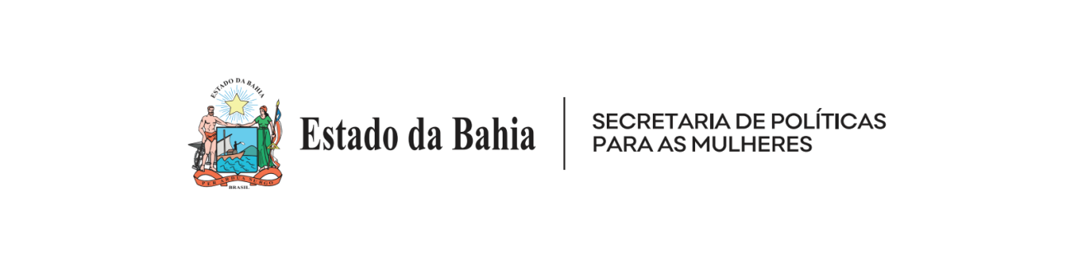

COMUNICADO ABERTURA DE ENVELOPES
A presidente da Comissão de seleção do Edital Respeita As Mina 2022 comunica a data de sessão pública (web) de abertura dos envelopes que será realizada em sessão web no dia 01/09/2022 a partir das 16h30 horas conforme link abaixo:
https://teams.microsoft.com/l/meetup-join/19%3ameeting_MTc1YTI2MzAtZTFlYi00ZTE3LTk3ODgtMTc3YTAyODU0NWMw%40thread.v2/0?context=%7b%22Tid%22%3a%224cd835f4-5440-408f-93a3-975fc17c384a%22%2c%22Oid%22%3a%227143cbec-1303-4c7f-b01f-8417675aa403%22%7d

Isis Macagnan
Presidente da Comissão de Seleção

